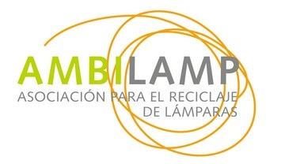

Seguro que alguna vez te has encontrado con una bombilla o fluorescente fundido en la mano sin saber muy bien qué hacer con él.
AMBILAMP es una asociación sin ánimo de lucro que nace como solución a ese problema, reuniendo a las principales empresas de iluminación con el objetivo de desarrollar un sistema de recogida y tratamiento de residuos de lámparas y luminarias, RAEE.
- Fluorescentes,
- bombillas de bajo consumo,
- bombillas de descarga,
- LED
- Luminarias
Tu punto de reciclaje está en la Biblioteca Municipal de Minglanilla
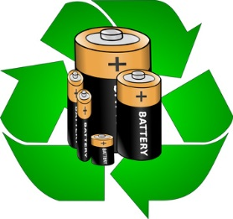
Recuerda que también recogemos tus pilas gastadas.

